Opgave 4, Het ER model

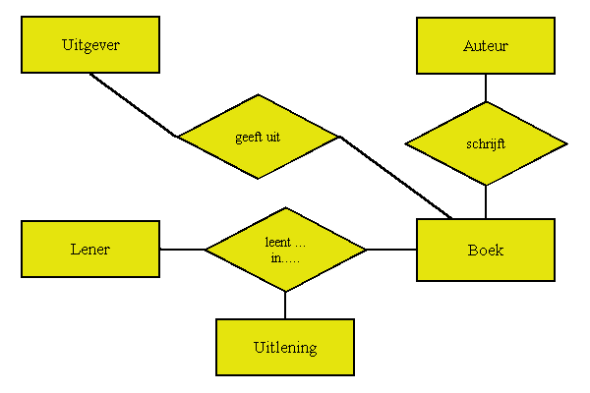
Vul het bovenstaande ER schema aan.:

- Geef de functionaliteit in het schema aan (1-1 of 1-n of n-m)

- Geef de totaliteit in het schema aan (T-T of O-T of O-O)

- Wat is de dimensie van de volgende relaties:

- geeft uit: :

- schrijft :

- leent … in…. :

